**西阆苑小二班班级动态**

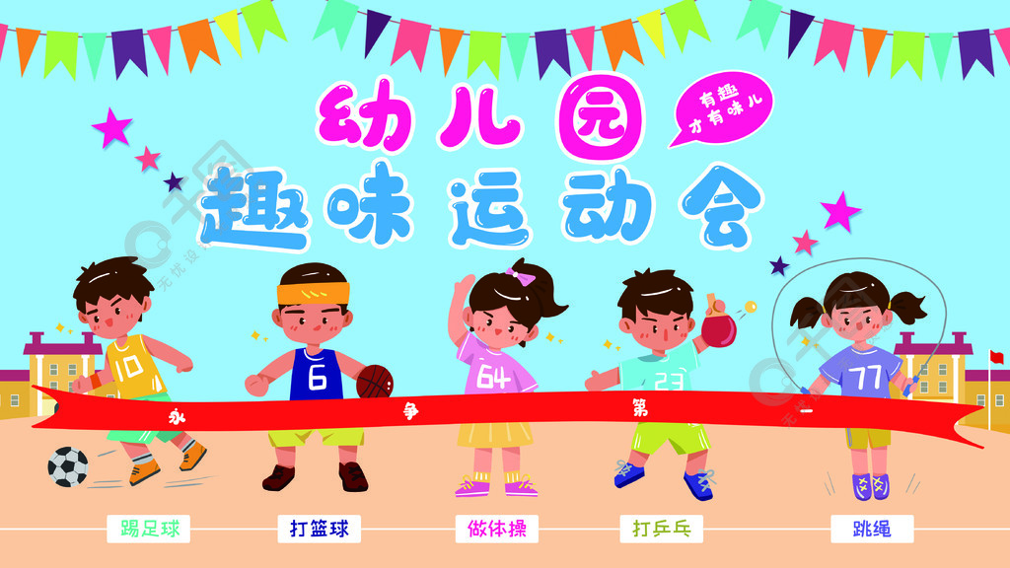

运动使人健康，运动使人快乐。 2023.12.6

阶段课程五：“乐”运动 “悦”成长

关键活动：我喜欢的运动 我会保护自己 运动会

【**01 来园篇**】

本班共22人，今天实际来园16人，缺6人：王馨悦、蒋景昱、胡心悦、吴婉琰、张文轩咳嗽，在家休息；梁珵恩家中有事。

近阶段，我们着重对幼儿来园几件事中的绕水杯绳及情绪角打卡进行观察。

|  |  |  |  |  |  |
| --- | --- | --- | --- | --- | --- |
| 幼儿 | 绕水杯绳 | 情绪角打卡 | 幼儿 | 绕水杯绳 | 情绪角打卡 |
| 王馨悦 | 请假 | 请假 | 杨梓熠 | ▲ | ▲ |
| 吴婉琰 | 请假 | 请假 | 杨梓煜 | ▲ | ▲ |
| 梁珵恩 | 请假 | 请假 | 谢瑞 | ★ | ▲ |
| 张诗韵 | ★ | ★ | 成铭恩 | ★ | ★ |
| 单小岩 | ★ | ★ | 唐皓辰 | ▲ | ★ |
| 陈生冉 | ★ | ★ | 付宇晨 | ★ | ★ |
| 胡心悦 | 请假 | 请假 | 蒋景昱 | 请假 | 请假 |
| 郭沛怡 | ▲ | ▲ | 陈之昂 | ▲ | ▲ |
| 鲍琳筱 | ★ | ★ | 董益嘉 | ★ | ▲ |
| 丛天朗 | ★ | ▲ | 李咏集 | ★ | ▲ |
| 于晨栩 | ★ | ▲ | 张文轩 | 请假 | 请假 |

备注：主动绕水杯绳：★ 提醒绕水杯绳：▲ 主动打卡：★ 提醒后打卡：▲

【**02 区域篇**】

又到了区域游戏的时间，小朋友们自主进入喜欢的区域游戏。快来看看他们的游戏情况吧！

|  |  |  |
| --- | --- | --- |
| 活动照片 | 活动区域及材料 | 活动描述 |
| IMG_20210913_160834.jpg | 图书区  各种绘本若干 | 郭沛怡小朋友在区域里面自主阅读。她阅读的图书是《神奇糖果店》，里面讲述的是吃了不同颜色的糖果会发生不同神奇的事情。郭沛怡最喜欢的是绿色的糖果，因为吃了绿色的糖果可以隐身，这样别人就看不见小猪了，特别有意思。 |
| IMG_20210913_160834.jpg | 益智区  点卡1-5 | 李咏集、陈之昂两人在区域里面用点卡排队，他们从纸杯里面拿出1-5的点卡依次摆放在桌子上，李咏集从点卡5到点卡4，再到点卡3、点卡2、点卡1，按照从大到小的顺序有序排队；陈之昂在给点卡排队时仍然是无序摆放，对于点卡1-5的有序排队概念不清。 |

【**03 学习篇**】

**活动：谈话《我喜欢的运动》**

这是一节谈话活动。现在运动是一个全民话题，小朋友在日常生活中也会利用空闲时间在家中或户外进行简单的运动，比如骑自行车、滑板车、跑步、打球等。本次活动主要引导孩子们了解基本的运动，并能用简短的话语大胆的在集体中介绍自己喜欢的运动，并且能够与同伴交流、倾听和分享。

宝宝们，你们知道的运动有哪些？你最喜欢什么运动呢？

于晨栩：我知道的运动有骑车、跳绳、踢足球、跑步；我最喜欢骑车，还有跳远。

杨梓熠：我知道的运动有跳绳、跑步；我最喜欢踢足球。

成铭恩：我知道的运动有踢足球、跳绳、打羽毛球、滑雪；我最喜欢打羽毛球。

付宇晨：我知道的运动有跳绳、跳远、踢足球；我最喜欢踢足球。

陈生冉：我知道的运动有跳绳、游泳、跑步；我最喜欢跳绳。

杨梓煜：我知道的运动有打羽毛球、游泳；我最喜欢打篮球。

……

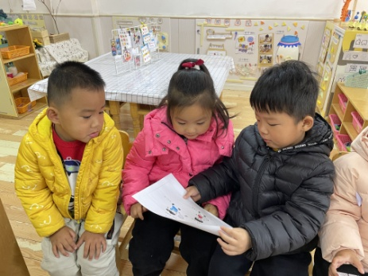 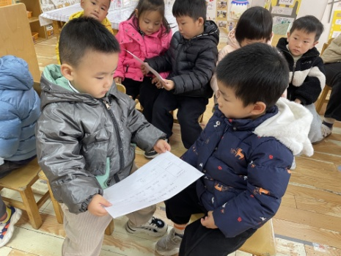 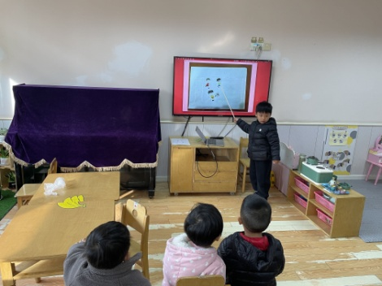

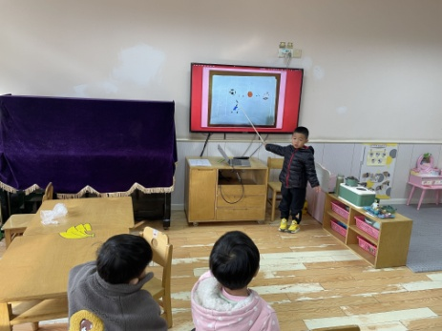 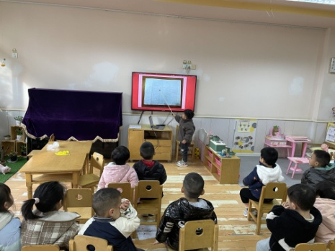 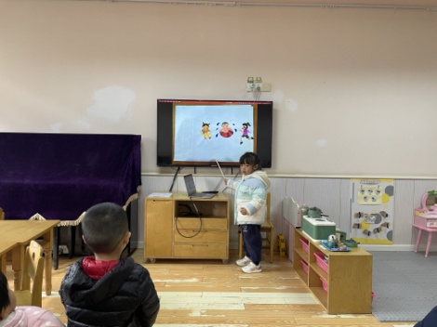

【**04 户外篇**】

今天，我们开展户外自主游戏，游戏场地是在中操场的攀爬架。一起来看看他们游戏时的镜头吧！

|  |  |  |
| --- | --- | --- |
| IMG_20210913_160834.jpg | IMG_20210913_160834.jpg | IMG_20210913_160834.jpg |
| 自主攀登金字塔 | 有序排队爬架子 | 一个跟好一个爬 |
| IMG_20210913_160834.jpg | IMG_20210913_160834.jpg | IMG_20210913_160834.jpg |
| 跟着音乐自主跳舞 | 喝水补充水分 | 我们坐在一起喝水 |

【**05 生活篇**】

本周开始，我们关注幼儿睡前脱衣服、挂衣服的整体情况。一起来看看今天小朋友们在这个环节的表现吧！

★自己脱衣服 ▲他人帮忙 ★自己挂衣服 ▲他人帮忙

|  |  |  |  |  |  |
| --- | --- | --- | --- | --- | --- |
| 幼儿 | 自己脱衣服 | 他人帮忙 | 幼儿 | 自己脱衣服 | 他人帮忙 |
| 王馨悦 | 请假 | 请假 | 杨梓熠 | ★ | ▲ |
| 吴婉琰 | 请假 | 请假 | 杨梓煜 | ★ | ▲ |
| 梁珵恩 | 请假 | 请假 | 谢瑞 | ★ | ★ |
| 张诗韵 | ★ | ★ | 成铭恩 | ★ | ★ |
| 单小岩 | ★ | ★ | 唐皓辰 | 回家 | 回家 |
| 陈生冉 | ★ | ★ | 付宇晨 | ★ | ★ |
| 胡心悦 | 请假 | 请假 | 蒋景昱 | 请假 | 请假 |
| 郭沛怡 | ★ | ★ | 陈之昂 | 回家 | 回家 |
| 鲍琳筱 | ★ | ★ | 董益嘉 | ★ | ▲ |
| 丛天朗 | ▲ | ★ | 李咏集 | ★ | ★ |
| 于晨栩 | ★ | ★ | 张文轩 | 请假 | 请假 |

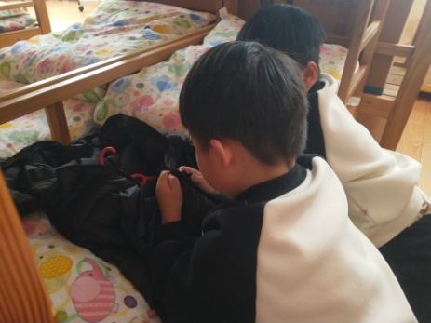 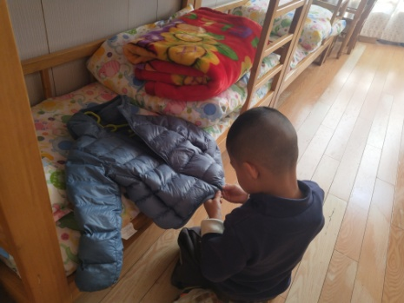 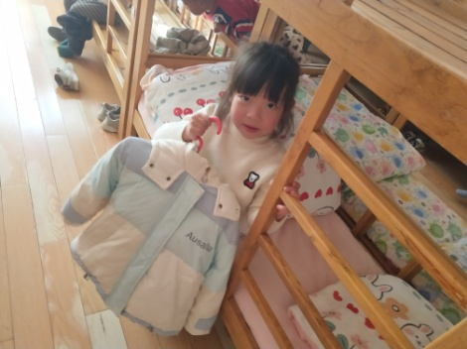

【**06 温馨提示**】

|  |
| --- |
| ★关于冬季合理饮食方面的问题：  1.增加热量摄入。  适量增加肉类、蛋类、奶制品等富含蛋白质和脂肪的食物，为身体提供足够的热量。  2.多喝水。  冬季气候干燥，多喝水可以保持身体水分平衡，预防感冒和呼吸道疾病。  3.多吃蔬菜水果。  补充维生素和矿物质，增强身体免疫力。建议多吃富含维生素C的水果，如：猕猴桃、草莓等。 |

**—END—**

在一起的点滴都值得记录